有一些需要显示不下剪裁掉，并显示省略号的地方可以使用此方法。
添加一个label控件，overflow选择cliping方式，
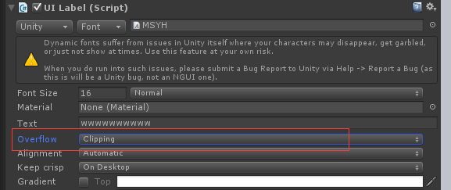
设置好最大需要显示的width
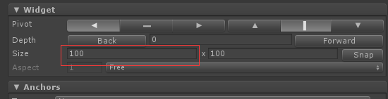
然后代码里动态的设置label.text的时候应该就阔以裁剪了~

